

T+年结流程

一、T+年结处理前检查
1、将损益类的科目全部结转到本年利润科目。
2、资产管理模块需要做完计提折旧的操作并且制单。
3、所有科目审核并且记账。
4、总账结账前，将业务模块先结账。
5、完成总账与明细账、辅助账等账目的核对，确保对账平衡。
6、年结处理前，需要对账套进行手工备份。

二、T+年结两种方式
1、平滑过度到次年：
当用户使用软件到年底后，如不想做期间结转也可继续使用的话，就可以通过直接新建次年年度以及对应会计期间的方法，平滑过渡。数据将正常过渡到次年，此操作相当于每月间的期末处理。在部分账表查询时还支持跨年度查询。
备注：适用于数量较少的企业。
2、期间结转：
期间结转后在数据库中会生成一个新的账套数据库，可以选择任意期间进行结转。
适用于数据量较大的企业，减少对应账套库的容量，提高效率。

平滑过度到次年和期间结转的区别：
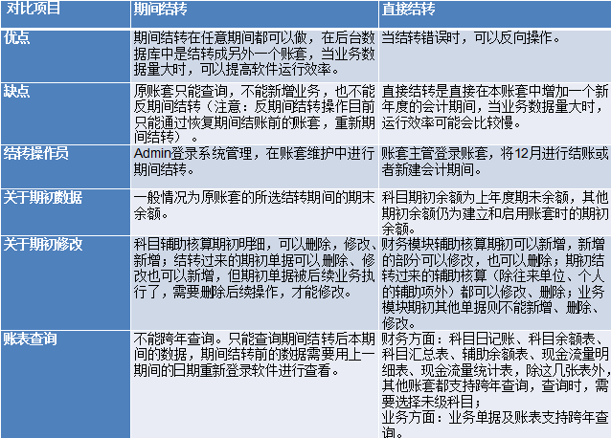

三、平滑过度到次年的处理流程
1、直接12月份结账过渡到次年
适用于企业账务处理比较及时，比如截止年12月31日各模块的账务都处理完了。
操作流程：
2015年12月业务模块结账,“系统管理”—“期未处理”—“业务结账”，当业务和总账12月结完账时，会自动生成2016年的会计期间.用新年度的日期登入软件，查看科目期初，此时科目期初为上年度的期未余额。
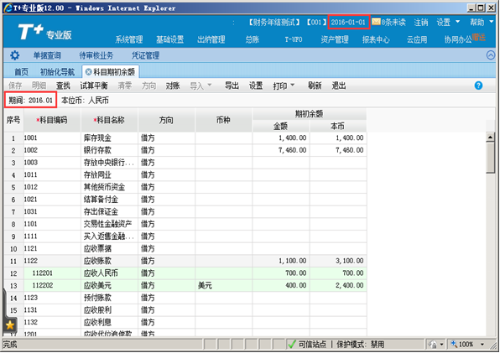
业务期初仍为上年期初（包括：现金流量期初、库存期初、往来单位期初、现金银行期初、期初销货单、期初进货单、期初暂估入库单、期初暂估出库单、银行对账期初、固定资产期初。）

2、新建会计期间过度到次年
在新的会计期间先录新年度的单据，等2015年的数据完成之后再将数据进行结转。
操作流程：
①“系统管理”—“账套设置”—“会计期间”

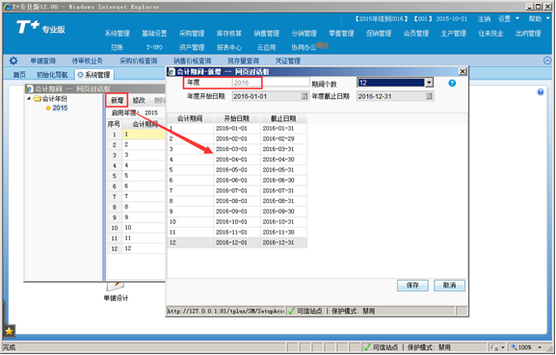

②以新年度的会计日期登入软件，“基础设置”—“财务信息设置”—“科目”—自动生成科目

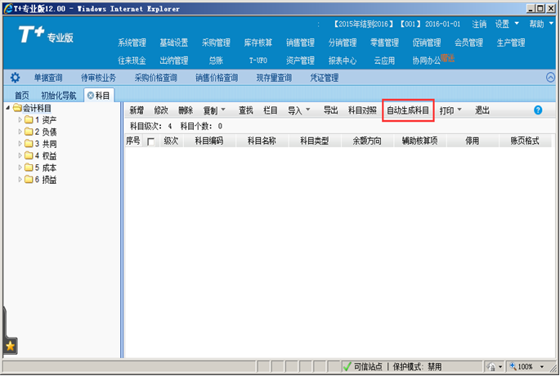

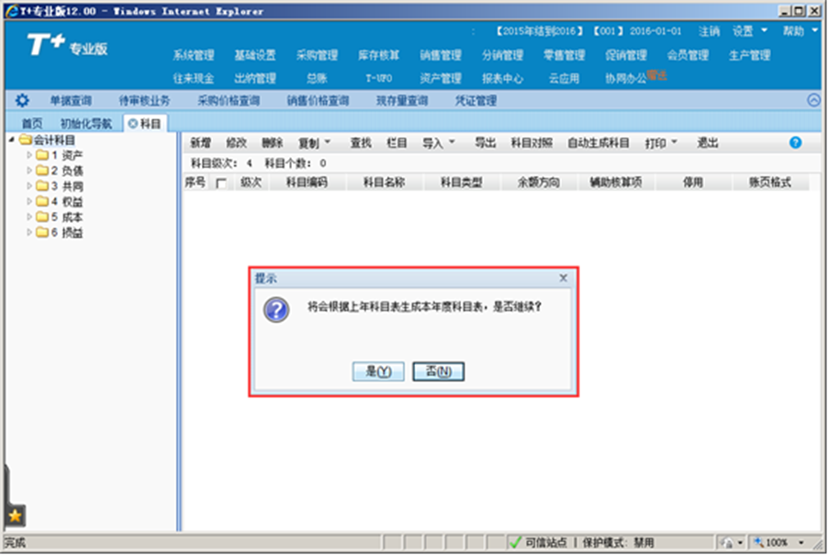

③科目生成后，则可以做新年度的账，由于上年度12月份没有月结，则新年度的科目期初是没有数据的。
④上年度12月份业务做完后，进行月结，把上年度的科目余额转为新年度的期初余额。
注：
在上年12月份没有结账前不建议去调整新年度的科目，建议在上年12月结完账后，再去调整，否则容易造成结转数据错误；如果次年已经做过科目调整，请先进行科目对照（基础设置-财务信息设置-科目-科目对照）操作再进行数据结转。

平滑过度注意事项
1、已制单的单据可联查相关的凭证；
2、如上一年度的会计期间或启用日期设置错误也可以在新建会计期间时修改为正确的时间；
3、新增新年度的会计期间后，必须以新年度会计期间登陆进软件才能看到科目期初余额发生了变化，为上年期初加上上年发生数，但是各期初单据不变依然为上年期初；
4、不支持跨年度查询的账表有日记账、多栏账、科目余额表、科目汇总表、辅助多栏账；
5、查询报表时，若需要跨年度查询需选择末级科目。
6、如果pos端的12月份的数据没有及时上传，注意在查询中要注意一下年度的选择；
7、即使次年1月上传pos端中12月的数据，这些数据的日期还是头年12月份的，会保留在系统中。

四、期间结转处理流程
T＋中的期间结转相当于年结的操作，不仅将结转期间之后的业务数据全部结转到新账套中，并且结转期间以及结转期间之前未执行完成的数据以及与结转过去的单据有关联关系的数据都将结转过来。与其他产品年结概念不同，T＋的期间结转可以在任意期间操作，没有时间限制。
1、 检查需要结转的账套截至的会计期间，是否已经期末处理.
2 、由于期间结账后无法取消期间结转，所以在进行期间结转操作前一定要先进行数据备份.
3、Admin登录系统管理,点击“账套维护”,选择账套,进行期间结转.生成一个2016年的账套.

期间结转注意事项
1、在软件中，期间结转之后，除了现金流量期初和往来期初不允许录入，其他的期初调整直接在系统管理 – 初始化中调整即可。
2、订单可以在单据列表中查询到，进货单、销货单、出入库单据只能在选单界面查询。
3、收入单和费用单未分摊核销的单据都可以在单据界面查询。
4、期间结转后的期初数据可以手工调整。
5、POS的日结和交班单需要全部做好，数据全部F11同步到T+账套中，不要在pos端上做新数据，包括离线收银。
T+做期间结转，结转后POS端再重新连接。

